会場案内図
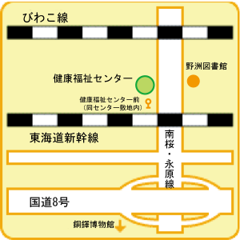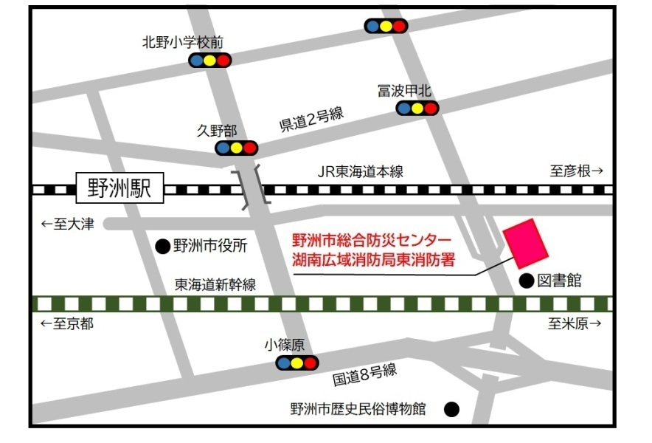
（左図）
駐車場：野洲市健康福祉センター
野洲市辻町433番地１
（野洲図書館向かい）

（下図）
会場：野洲市総合防災センター
野洲市辻町488番地
（野洲図書館横）

